Politique de Rémunération soumise à l’approbation de
l’assemblée générale ordinaire du 09 juin 2021

Introduction
Lors de l'établissement de la politique de rémunération, le Conseil d'administration a pris en compte l'environnement externe dans lequel opère IBA, les exigences légales, les principes du Code belge de gouvernance d'entreprise 2020, les pratiques de marché et les orientations émises par les organisations représentant les actionnaires institutionnels.
La compétitivité extérieure est actuellement évaluée en fonction d’un échantillon général d’entreprises actives sur les marchés où les dirigeants sont basés.
IBA évalue continuellement la pertinence de ses programmes de rémunération en raison de l’évolution des besoins et des connaissances, tant à l’externe qu’à l’interne, ce qui peut entraîner un ajustement lorsque cela est jugé nécessaire ou approprié.
La rémunération et les conditions des employés ont été prises en compte lors de l'établissement de cette politique. Le plan d'intéressement décrit ci-dessous s'applique à l'ensemble du personnel de la même manière qu'aux directeurs généraux et membres de l'équipe de direction.
À partir de 2021, IBA met en œuvre deux révisions de sa politique de rémunération :
- Introduction d'une exigence minimale de détention (MHR) des actions IBA pour ses administrateurs exécutifs et les membres de l'équipe de direction.
- Modification de la formule de rémunération variable en intégrant le plan d'intéressement applicable à tous les salariés, égalisant le dividende versé aux actionnaires
Le résultat attendu de ces mesures est d'aligner les intérêts des actionnaires et de la direction, avec un juste équilibre entre la performance à court terme et les objectifs à long terme pour soutenir la réalisation de l'engagement stratégique d'IBA envers son approche multi-parties prenantes.

Politique de rémunération des Administrateurs Non-Exécutifs
Conformément à la Charte de Gouvernance d'Entreprise d'IBA, publiée sur le site Internet du groupe, le Conseil d'administration détermine la politique de rémunération et les montants versés aux Administrateurs non-dirigeants, sur la base des recommandations du Comité des rémunérations. Il est régulièrement revu à la lumière des pratiques de marché et soumis à l'approbation des actionnaires.
Les administrateurs d’IBA sont actuellement rémunérés par une rémunération forfaitaire annuelle de 6.000 euros, à l’exception des administrateurs résidant à l’étranger, qui, afin de couvrir les implications de temps spécifiques et les contraintes liées aux voyages intercontinentaux, reçoivent 16.000 euros. Le Président du Conseil reçoit une rémunération forfaitaire annuelle de 12.000 euros, tandis que les présidents du Comité d’audit et du Comité du développement durable (avant intégration) reçoivent une rémunération forfaitaire annuelle de 9.000 euros chacun.
La rémunération forfaitaire annuelle est complétée par une indemnité fixe de 1.600 euros par réunion du Conseil d’administration ou par réunion de Comité à laquelle l’administrateur a été invité et à laquelle il a assisté. Le Président du Conseil reçoit une indemnité de 3.000 euros par réunion. Le Président du Comité d’audit et le Président du Comité du développement durable (avant intégration) reçoivent une indemnité de 2.200 euros par réunion du Comité qu’ils ont présidée et 1.600 euros par autre réunion. Les indemnités fixes sont allouées sur la base d’une demi-journée (en supposant une demi-journée de préparation) et ajustées par demi-journée si nécessaire.
Les administrateurs non-exécutifs ne reçoivent aucune forme de rémunération variable ni aucune autre forme de rémunération fixe, ou fondée sur les actions ou en nature, au cours de l’année.
Aucune rémunération en actions n'est proposée compte tenu de la mixité internationale des administrateurs non-exécutifs et de l'incompatibilité d'une telle pratique avec les exigences d'indépendance dans certaines juridictions.
À l’heure actuelle, aucun changement fondamental de la politique n’est prévu au cours des deux prochaines années. Le niveau et la structure de la rémunération des administrateurs sont surveillés et examinés sur une base annuelle, ce qui peut entraîner un ajustement lorsque cela est jugé nécessaire ou approprié.
Accords de départ avec les Administrateurs Non-Exécutifs
Le tableau ci-dessous résume les principaux accords contractuels concernant chaque administrateur non-exécutif en cas de cessation à l'initiative de la Société :
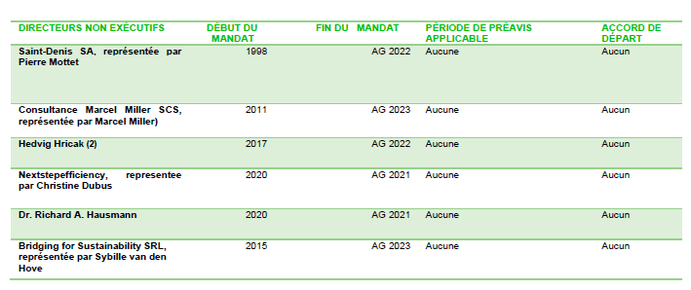

Politique de rémunération des Administrateurs Exécutifs et des autres membres du Management Team
Procédure
Après examen par le Comité de rémunération, le Conseil d'administration détermine la rémunération directe ou indirecte des Administrateurs Exécutifs conformément à sa politique de rémunération. Le Comité s'assure que la rémunération est conforme aux pratiques du marché, telles que déterminées par des études réalisées par des cabinets spécialisés. Le Comité de rémunération suit et révise la politique de rémunération des membres du Management Team et des salariés de la Société, adoptée par le CEO. Aux fins de ce qui précède et de manière générale, le Conseil d'Administration, le Comité de rémunération et les administrateurs individuels ont l'autorité et le devoir, sous réserve des règles définies dans la Charte de Gouvernance d'Entreprise, de se doter de moyens suffisants, y compris l'assistance de consultants externes, le cas échéant.
Principes de la politique de rémunération
L’objectif principal de la philosophie de rémunération d’IBA est de s’assurer que la Société est en mesure d’attirer, de retenir et d’engager les talents exécutifs dont elle a besoin pour tenir ses promesses envers ses diverses parties prenantes – y compris ses clients et patients, ses actionnaires, ses employés, la société en général et la planète – tout en s’alignant sur leurs intérêts respectifs.
La structure et les niveaux de rémunération, en général, doivent être efficaces pour atteindre ces objectifs. Les programmes et décisions de rémunération répondent en tout temps aux critères suivants :
- Ils équilibrent adéquatement la compétitivité externe avec les autres organisations et l’équité interne, compte tenu à la fois du contenu du poste, des compétences personnelles et de l’efficacité du dirigeant en question au sein d’IBA,
- Ils sont abordables, durables et rentables, évitant les excès,
- Ils récompensent la performance – tant individuelle que collective – en conformité avec la stratégie d’entreprise, compte tenu des résultats à court terme et de l’orientation à long terme, et sont soutenus par un solide système de gestion de la performance,
- Ils assurent la transparence et la prévisibilité, tout en offrant suffisamment de flexibilité pour répondre rapidement aux besoins changeants de l’entreprise, si et quand cela est requis,
- La rémunération qui en résulte est un juste équilibre du point de vue de toutes les parties prenantes, en tenant compte de circonstances exceptionnelles (facteur d’équité). Dans des circonstances exceptionnelles seulement, les administrateurs non-exécutifs ont le pouvoir de modifier les politiques énoncées ici ou de s’en écarter au cas où cela est jugé être dans le meilleur intérêt de la société. Cette dérogation peut concerner tous les aspects de la politique. Les « circonstances exceptionnelles » couvrent les situations où l’écart par rapport à la politique de rémunération est nécessaire pour servir les intérêts à long terme et la durabilité de l’entreprise. L’écart ne peut être demandé que par les administrateurs non-exécutifs et l’explication complète sera fournie.
Les administrateurs exécutifs ne reçoivent pas de rémunération spécifique en leur qualité d’administrateur. La rémunération qu’ils perçoivent pour leur rôle direct ou indirect dans l’entreprise comprend la rémunération de leurs responsabilités d’administrateur.
Composantes de la rémunération totale des Administrateurs Exécutifs et des autres Membres du Management Team
Pour les Administrateurs Exécutifs et les autres Membres du Management Team, la rémunération totale comprend généralement une rémunération fixe, une rémunération variable et des primes à long terme. Les cotisations au régime de retraite et d'autres éléments sont offerts aux membres salariés du Management Team. Chaque membre individuel ne bénéficie pas nécessairement de chaque élément de rémunération : cela dépend principalement de la nature et de la structure de l'accord individuel. En conséquence, le poids des différentes composantes de la rémunération, dans le cadre de la rémunération totale, diffère sur une base individuelle. De manière générale, le poids de chaque composante de la rémunération représente une partie de la rémunération totale qui peut se résumer comme suit :

Administrateurs Exécutifs et autres Membres du Management Team
Composante de la rémunération | Partie de la rémunération totale (lorsque cela est proposé)
Rémunération fixe annuelle | Entre 46% et 63%
Rémunération variable annuelle (si objectif atteint) | Entre 18% et 46%
Valeur annualisée d’intéressement à long terme | Entre 5% et 9%
Valeur annuelle de plan de pension | Jusqu’à 3%
Valeur annuelle d’autres composantes | Jusqu’à 8%

Rémunération annuelle fixe
La rémunération fixe annuelle est une composante monétaire de la rémunération, définie en fonction du poste d’une personne, ainsi que de ses compétences et de son expérience au poste concerné.
Rémunération annuelle variable
Le programme annuel de rémunération variable récompense la performance par rapport à des objectifs spécifiés, définis et formalisés au début de la période de performance. Les niveaux de rémunération sont actuellement ciblés entre 30% et 100% de la rémunération fixe annuelle, selon le poste.
Pour l'année de performance 2020, la performance collective est mesurée par rapport aux objectifs de bénéfice avant impôts (PBT (profit before tax)) et de prises de commandes, orientés vers l’atteinte et le dépassement des objectifs de la Société pour l’exercice.
A partir de l'année de performance 2021, IBA met en place un plan de participation aux bénéfices correspondant au dividende total versé aux actionnaires. Un certain nombre de Points de Participation aux Bénéfices est attribué à chaque collaborateur IBA, correspondant généralement à la part de sa rémunération variable liée à la performance collective. L'enveloppe de Participation aux Bénéfices est répartie entre tous les employés en conséquence. Les Administrateurs Exécutifs et les autres Membres du Management Team participent à ce plan aux côtés des salariés, 50% de leur rémunération variable étant basée sur ce plan d'intéressement.
Au niveau individuel, les objectifs quantitatifs et qualitatifs sont axés sur la mise en œuvre de la stratégie commerciale et reflètent des défis stratégiques spécifiques au niveau du Groupe ou de l'unité opérationnelle, y compris (i) les objectifs financiers (PBT), (ii) les objectifs commerciaux et (iii) les objectifs stratégiques. Le paiement maximum est fixé à 150% de l'objectif en cas de performance exceptionnelle, tandis que des performances inférieures aux attentes se traduisent par un paiement nul.
La période de performance est l’exercice fiscal.
Les Administrateurs Exécutifs ne sont pas présents aux réunions du Conseil d'Administration et du Comité de Rémunération où leurs performances et niveaux de rémunération variable sont discutés et décidés. La Charte de Gouvernance d'Entreprise IBA de décembre 2020 met explicitement en garde contre les conflits d'intérêts et traite de la façon d’agir dans une telle situation (voir points 4.3.3 et 4.4.2 et 7.1 de la Charte de Gouvernance d'Entreprise).
Les accords avec les Administrateurs Exécutifs et les Membres du Management Team contiennent des clauses de restitution concernant les paiements variables qui auraient été effectués sur la base d'informations financières erronées.
Intéressement à long terme (LTI, pour « Long-Term Incentive ») : Plan de Stock-Options
Un nouveau Plan d'Options sur Actions a été proposé en 2021 aux Administrateurs Exécutifs et aux Membres du Management Team, ainsi qu'à certains autres hauts dirigeants. Le plan est acquis le 1er janvier 2025 et peut être exercé jusqu'au 31 décembre 2026. Tout produit perçu dans le cadre de ce plan sera remis aux bénéficiaires sous la forme d'actions pleines et entières jusqu'à ce que leur MHR tel que défini ci-dessous soit atteint. Lorsque leur MHR est atteint, les bénéficiaires du plan peuvent choisir d'obtenir leur produit sous la forme d'actions ou en espèces. Les options de ce plan ont un prix d'exercice de 13,39 €.
Exigence Minimale de Détention (MHR, pour « Minimum Holding Requirement »)
Un nombre minimum d'actions nominatives de la Société doit être détenu par les Administrateurs Exécutifs et les Membres du Management Team. Chacun d'eux doit acquérir, détenir et conserver directement ou indirectement un nombre d'actions de la Société correspondant à 100.000 actions IBA pour les Administrateurs Exécutifs et à 10.000 actions IBA pour les Membres du Management Team. Les autres hauts dirigeants qui participent au plan d'options sur actions décrit ci-dessus sont également soumis à un MHR correspondant à 40% de leurs Stock-Options 2021 pour ceux basés en Belgique et à 25% de celui-ci pour ceux basés à l’étranger. Le MHR doit être atteint au plus tard le 31 décembre 2026. Le MHR peut être constitué de la manière qui est jugée la plus appropriée par la personne à qui ce minimum est imposé, y compris par le biais du Plan d'Options sur Actions décrit ci-dessus.
Le MHR s’applique pendant toute la durée de la relation contractuelle avec IBA, et au cours d’une période de trois ans à compter de la date à laquelle ladite relation contractuelle prend fin à moins que la cessation de la relation contractuelle ne soit consécutive à la retraite ou au décès de l’exécutif concerné.
Les Administrateurs Exécutifs sont d’importants actionnaires de l’actionnaire de référence et se conforment déjà à l’Exigence Minimale de Détention.
Plan de Retraite
IBA ne verse aucune cotisation de retraite à ses Administrateurs Exécutifs, qui opèrent dans le cadre d'une société de management.
En fonction de termes et conditions de leur accord, les Membres du Management Team peuvent participer à un plan de retraite. Ces plans suivent les pratiques du marché dans les pays où ils s'appliquent. Ce sont des régimes de type « à cotisations définies ».
Autres composantes
IBA ne verse aucun autre élément de rémunération à ses Administrateurs Exécutifs, qui opèrent dans le cadre d'une société de management.
Comme pour les cotisations de retraite, les Membres du Management Team peuvent avoir droit à d'autres éléments de rémunération conformément à leur accord et aux programmes en place pour les employés dans leur pays respectif. Ceux-ci incluent principalement la participation aux programmes d’assurance d’IBA (généralement l’assurance vie, l’invalidité, l’assurance voyage et les soins médicaux), voitures de société ou frais de voiture, et d’autres éléments comme les chèques-repas. Toutes les composantes suivent les pratiques du marché local dans le pays où l'individu est basé. Ils représentent une part mineure de la rémunération, voire rien du tout.
Accords de départ avec les Administrateurs Exécutifs et les autres Membres du Management Team
Le tableau ci-dessous résume les principaux accords contractuels concernant chaque Administrateur-Exécutif et Membre du Management Team, en cas de cessation à l'initiative de la Société :
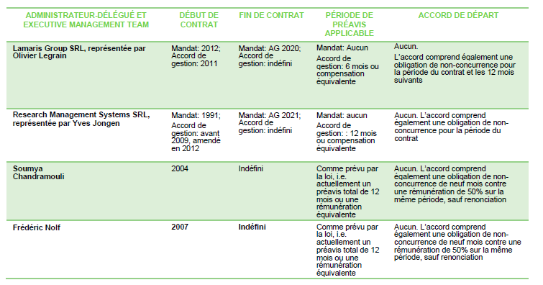

_______________

Disponible également en pages 74 et suivantes du Rapport Annuel Exercice 2020 (version française).

